ПЛАН ПРОВЕДЕНИЯ
НЕДЕЛИ ДЕТСКОЙ КНИГИ
№  п/п | Мероприятия | Дата провед. | Время провед. | Место провед. | Кл.
1. | Открытие Недели детской книги:  -парад книг-юбиляров 2013 г.;  -писателей-юбиляров 2013 г.  Воспитательное мероприятие «Праздник вежливых детей» | 25.03. | 10.00 | библиотека | 1-7
2. | Виртуальное путешествие «История создания книги» | 26.03 | 10.00 | библиотека | 2-7
3. | Конкурсная программа «Все сказки в гости к нам пришли» | 27.03 | 10.30 | библиотека | 3-4
4. | Экологический серпантин | 28.03. | 10.00 | ауд. №6 | 3-4
5. | Воспитательное мероприятие «Ребятам от зверят» с инсценировкой (конкурсы, викторины, загадки) | 29.03. | 10.00 | библиотека | 1-2

Неделя детской книги 2013
В этом году Неделя Детской книги в нашей школе началась традиционно с выставки Книг - юбиляров, детских писателей юбиляров и беседы с учащимися о том, откуда берет свое начало Книжкин праздник. В этом году книжкиной неделе исполнилось 70 лет! Неделя детской книги родилась в 1943 году – в разгар Великой Отечественной войны. Этот праздник предложил известный детский писатель Лев Абрамович Кассиль и придумал празднику название «Книжкины именины».
Мероприятия были проведены согласно плана. Заключительным этапом Недели детской книги для учащихся было проведение воспитательного мероприятия «Ребятам от зверят». Ребятам было рассказано о правилах пользования библиотекой, библиотечной книгой, о правилах поведения в библиотеке. Зверята рассказали о правилах пользования в картинках и примерах. Была представлена книжная выставка «Пострадавшие книги» и др.
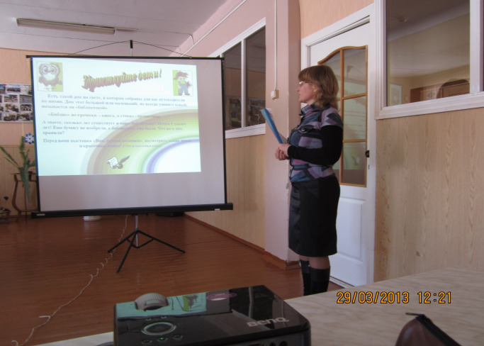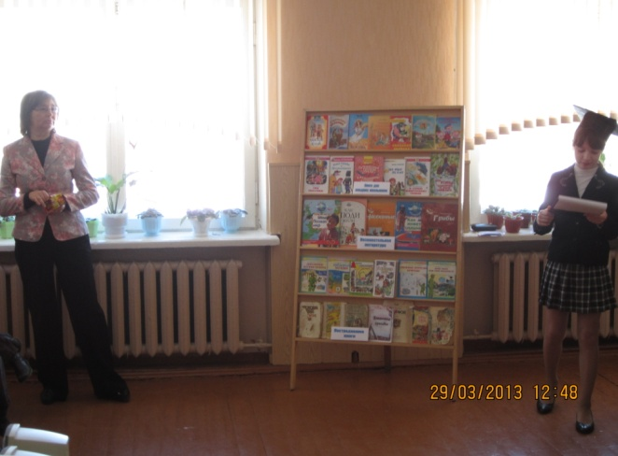
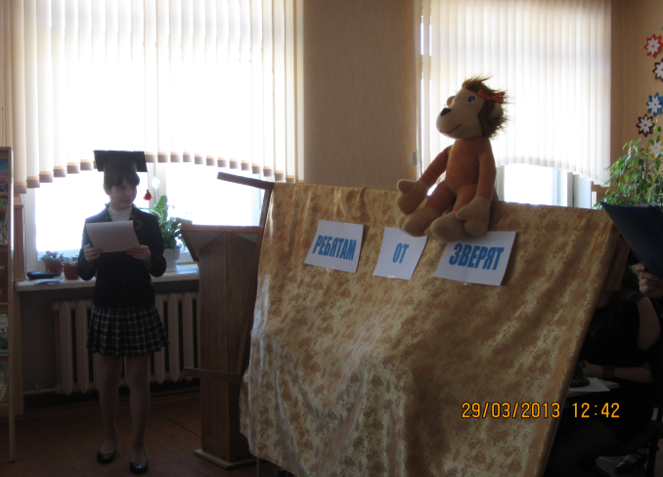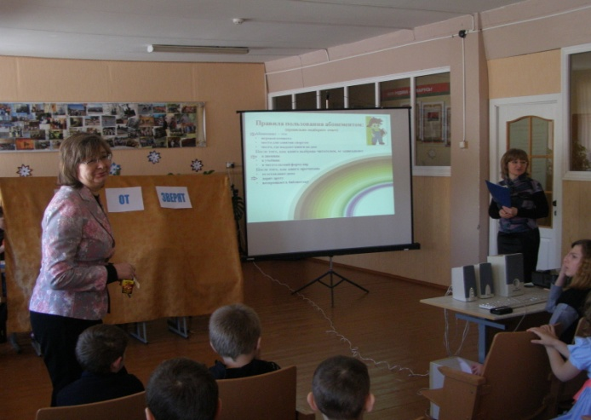
Показ презентации «О правилах пользования библиотекой, обращения с книгой»

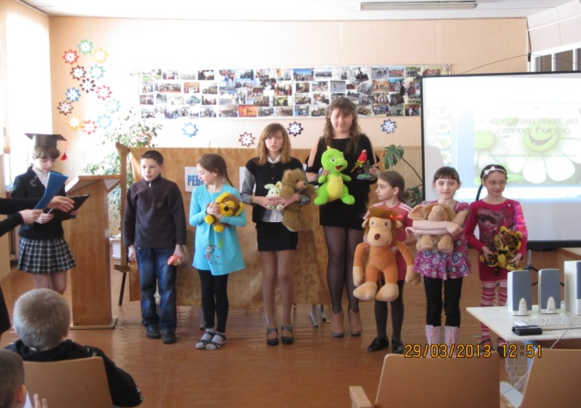
Участники инсценировки
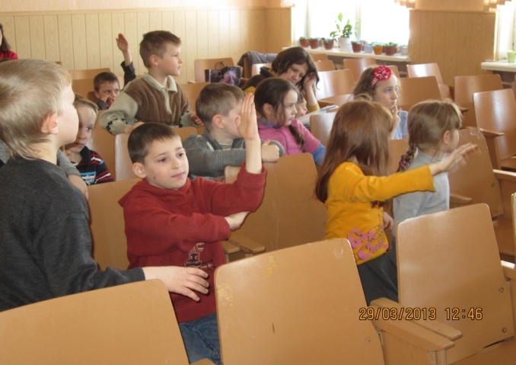
Проведение конкурса загадок, литературной игры, викторины
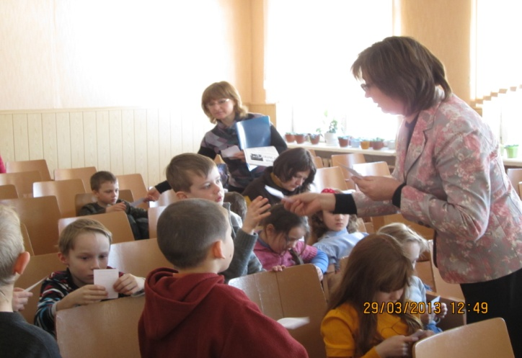
Вручение читательских билетов
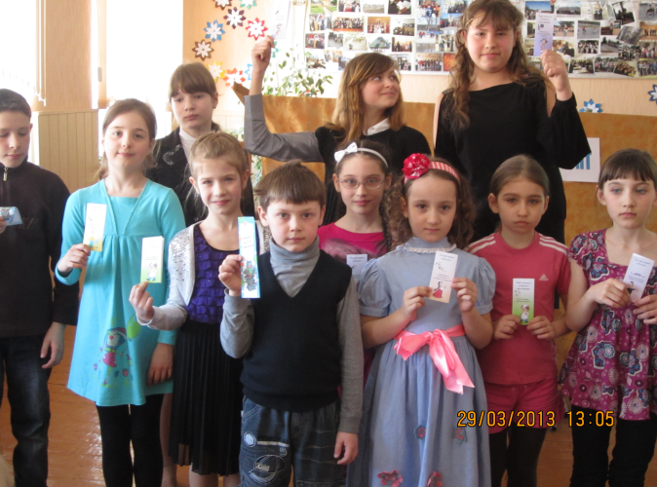
Участникам и победителям вручены
поощрительные призы

